**תרגיל מס' 4**

1. צור את הטבלה הבאה :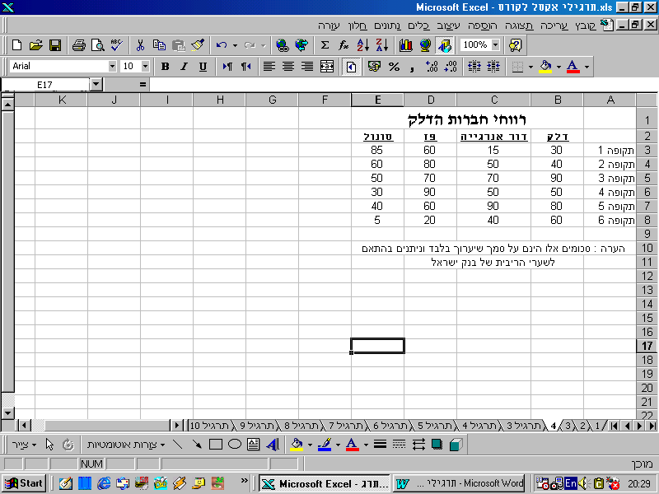

2. עצב את הטבלה :

כותרת ראשית – David , גודל 16 , מודגש (**B**)

שמות החברות – Miriam , גודל 10 , קו תחתון (U)

כותרות התקופות : Arial , גודל 10

המספרים בטבלה : Arial, גודל 10

3. צבע :

רקע לכל הטבלה – אפור בהיר

כותרת ראשית – אותיות אדומות

שמות החברות – אותיות ירוקות

כותרות התקופות – אותיות שחורות